Deutscher Angelfischerverband e.V; Reinhardtstr. 14; 10117 Berlin

Aan de voorzitter van de vaste Commissie
van Landbouw, Natuur en Voedselkwaliteit
mevrouw A. Kuiken
Tweede Kamer der Staten-Generaal
Postbus 20018
2500 EA Den Haag

Berlijn, 14 november 2019

Geachte mevrouw Kuiken,

De Duitse Visserijvereniging e.V. dient namens verschillende visserij-, recreatievisserij-, milieu- en natuurbeschermingsorganisaties het volgende verzoekschrift in. Wij danken u bij voorbaat voor uw inspanningen en hopen dat u ons verzoek zult overwegen en ondersteunen.

Petitie
- Het Haringvliet is het belangrijkste in- en uittrekpunt voor trekvissen uit de Noordzee voor de stroomgebieden van de Rijn en de Maas;
- Sinds 1987 zijn in Nederland inspanningen geleverd om vismigratie in de Nederlandse wateren mogelijk te maken;
- Het Haringvliet is onlangs geopend om vissen toegang te geven tot de Nederlandse wateren;
- Overwegende dat vele miljoenen euro's zowel in Nederland als in Duitsland zijn en zullen worden uitgegeven om migratiehindernissen voor vissen weg te nemen;

- Overwegende dat er in Duitsland aanzienlijke inspanningen worden geleverd om bedreigde trekvissoorten (zoals zalm en elft) opnieuw te introduceren en de doortrekbaarheid van rivieren voor vissen te verbeteren in overeenstemming met de eisen van de Europese Kaderrichtlijn Water, met het doel deze volledig te herstellen;
- Overwegende dat, ondanks enorme jarenlange inspanningen van veel organisaties die de petitie hebben ondertekend, het aantal terugkerende zalmen en elften op een laag niveau stagneert;
- Overwegende dat in het Haringvlietgebied fuiken-, staand want- en sleepnetvisserij plaatsvindt;
- Overwegende dat deze visserij in het Haringvlietgebied een belangrijke negatieve factor kan zijn en dat vissen die rond de Haringvlietkier verblijven in de zoet-zoutwaterovergang per ongeluk kunnen worden gevangen of aanzienlijk verstoord;
- Overwegend dat het Europese Gerechtshof in zijn arrest in zaak C-142/16 van 26 april 2017 heeft bepaald dat de cumulatieve impact van maatregelen en interventies op vissoorten uit bijlage II van de habitatrichtlijn (Atlantische zalm, elft, rivierprik en in de toekomst Atlantische steur, nu bijlage IV) in hun migratiegebied geen negatieve gevolgen mag hebben op de voortplanting van deze soorten in beschermde Natura 2000 Gebieden, ook honderden kilometers verderop in het stroomgebied;
- Constaterende dat in een onderzoek van M.J. Kroes & B. Reeze, maart 2017, in opdracht van WNF Nederland, de conclusie wordt getrokken dat trekvissen in het Haringvliet en de Voordelta (extra) moeten worden beschermd tegen de negatieve gevolgen van visserij:
- Overwegende dat de studie van Wageningen Marine Research Institute, van maart 2019, "Impact van verschillende visserijvormen op trekvissen", in opdracht van het ministerie van LNV, geen duidelijk antwoord geeft op de impact van de visserij rondom het Haringvliet op trekvissen;
- Overwegend dat dit onderzoek van Wageningen Marine Research aantoont dat de kennis over de visserij-inspanning ontoereikend is en dat de beschikbare database zeer onbetrouwbaar is.

Vragen de DAFV en de ondersteunde organisaties van deze petitie, de vaste Commissie van Landbouw, Natuur en Voedselkwaliteit om de Nederlandse regering op te roepen een ​​beschermingszone voor migrerende vissen rond de Haringvlietdam in te stellen. Dit als voorzorgsmaatregel om de internationale inspanningen tot herstel van de vismigratie nu en in de toekomst, veilig te stellen.
De bescherming in deze zone moet met name een verbod op de fuiken-, staand want- en sleepnetvisserij omvatten.

De in deze petitie genoemde organisaties pleiten ook voor het starten van een langere termijnstudie naar de ontwikkeling van trekvispopulaties in het estuarium rondom de Haringvlietdam.

Met vriendelijke groet

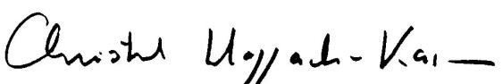

Dr. Christel Happach-Kazan
(Voorzitter van de Duitse Vissersbond e.V.)

Ondersteunende organisaties van deze petitie

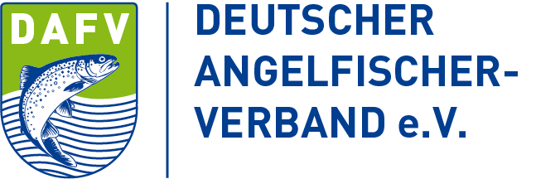 | 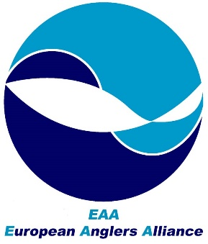 | 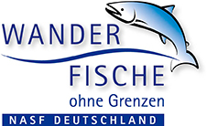
Deutscher Angelfischerverband e.V. | European Anglers Alliance | Wanderfische ohne Grenzen - NASF Deutschland e.V
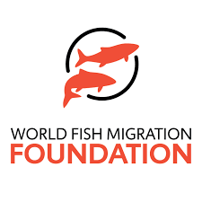 | 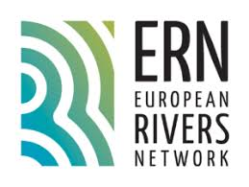 | 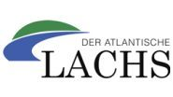
World Fish Migration Foundation | European Rivers Network | Der Atlantische Lachs e.V.
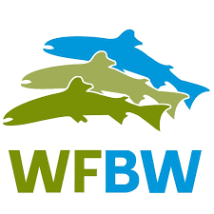 |  | 
Wanderfische Baden-Württemberg GmbH | Bund für Umwelt und Naturschutz Deutschland | Deutscher Naturschutzring

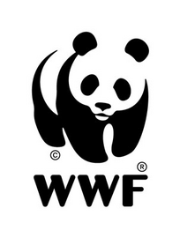 | 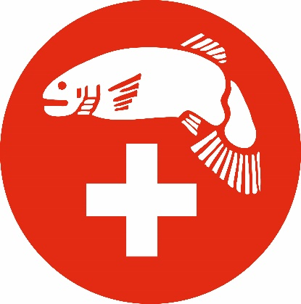 | 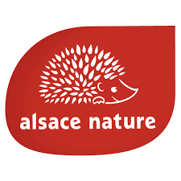
WWF Schweiz | Schweizerischer Fischereiverband | Alsace Nature  France
 |  | 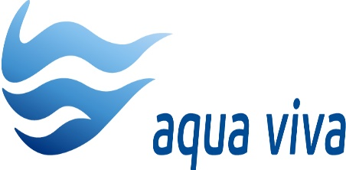
Bundesverband Bürgerinitiativen Umweltschutz e.V. | WWF Deutschland | Aqua Viva  Schweiz
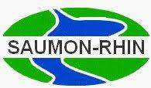 | 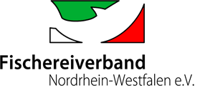 | 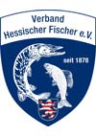
Association Saumon-Rhin  France | Fischereiverband Nordrhein-Westfalen e.V. | Verband Hessischer Fischer e.V.

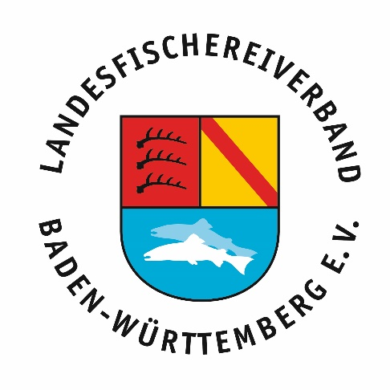 | 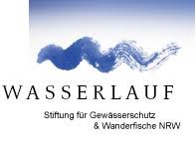 | 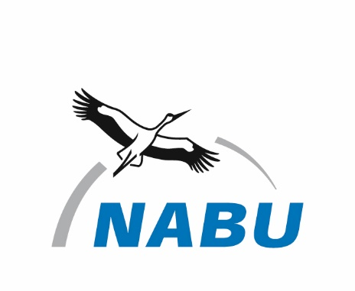
Landesfischereiverband Baden-Württemberg e.V. | Stiftung Wasserlauf | Naturschutzbund Deutschland e.V.
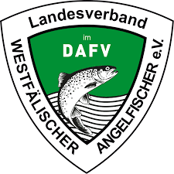 | 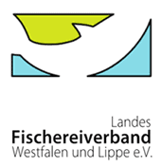 | 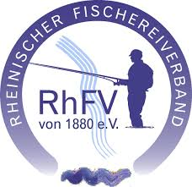
Landesverband Westfälischer Angelfischer e.V. | Landesfischereiverband Westfalen und Lippe e.V. | Rheinischer Fischereiverband  von 1880 e.V.

Der Deutsche Angelfischerverband e.V. (DAFV)
Der Deutsche Angelfischerverband e.V. besteht aus 27 Landes- und Spezialverbänden mit ca. 9.000 Vereinen, in denen insgesamt rund 500.000 Mitglieder organisiert sind. Der DAFV ist der Dachverband der Angelfischer in Deutschland. Er ist gemeinnützig und anerkannter Naturschutz- und Umweltverband. Der Sitz des Verbandes ist Berlin. Er ist im Vereinsregister unter der Nummer 32480 B beim Amtsgericht Berlin Charlottenburg eingetragen und arbeitet auf Grundlage seiner Satzung.

